吸引龙头企业落户，是有效产业政策的重中之重

原创 简思智库 [简思智库](javascript:void(0);)

**简思智库**

微信号 GNSSTT

功能介绍 策者简也，思而后行。

2023-05-22[原文](https://mp.weixin.qq.com/s?__biz=MzUyNzQyMzYwNQ==&mid=2247494617&idx=1&sn=546385c41b64fea32078b482462336f4&chksm=1ec9447325c53d2171485b4a07f9b81d7e18800da7edd92e41c64de509a0b4914c9261ce1ba6&scene=27#wechat_redirect&cpage=34) 发表于

收录于合集 #香港的声音 241个





**簡思智庫有話説：**

拿着政策、优势、“生活”（交通、环境）、人文去招商引资，引龙头引链，造个新香港的北部都会区。

**這是簡思智庫的第 783篇原創**

**作者：**方舟，一國兩制研究中心研究總監。

打造“双城三圈”的世界级湾区经济体，成为香港未来30年新经济增长的重要引擎。

这是方舟博士提出的又一发展概念。“双城”指香港和深圳；“三圈”即由西至东分别为深圳湾优质发展圈、港深紧密互动圈和大鹏湾╱印洲塘生态康乐旅游圈。

去年，内地有一家生物医药巨企宣布在新加坡落户，投资超过100亿港元建设先进实验室和研发中心。

方舟透露，这家生物医药公司原本视香港为首选地，但经过与香港社会各界的接触和商讨后，认为新加坡开出的条件远远优胜于香港科技园所能够提供的条件，并最终选择了招商引资条件更吸引、行政程序更灵活的新加坡。

目前，创科企业在港或来港发展，主要由香港科技园或数码港负责联系和管理园区服务，两者分别作为法定机构和香港政府全资拥有的园区管理公司，实际能够运用的『招商引智』政策手段有限，必须打破常规，以更吸引、更灵活的措施争取龙头企业落户，对香港非常重要。

为什么巨企选择新加坡？

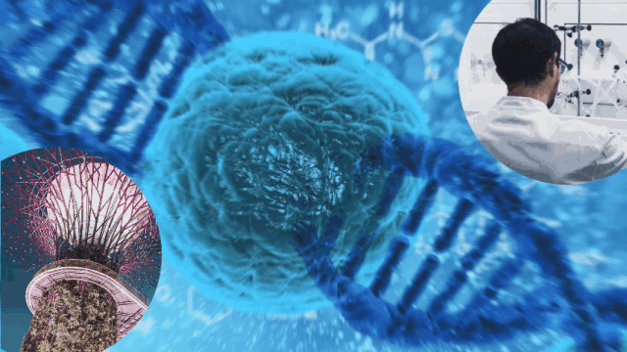

早在2000年起他们就将生物医药产业列为策略性增长产业之一，并积极推出不同的鼓励措施，包括税务减免、大力培养本地和输入海外生物科技人才（同时为其提供住房补贴、子女入学津贴等），同时通过新加坡经济发展局积极联系海外医药企业，为其搭建伙伴关系和提供政策支援。

相比之下，香港国际化、低税率、自由港同样有优势，可以协助国家吸引科技研发人才、突破『卡脖子』的关键技术环节。

方舟建议，可优先在北部都会区就芯片设计和封装、新能源汽车电池设计、人工智能和大数据、生物科技和制药业四大领域进行“招商引资”，吸引内地和国际这些领域的龙头科技企业到香港设立大型国际研发中心，并吸纳全球在这些领域的专才。

当前要积极推动几方面的工作：

**第一，港深实现软硬联通是关键。**

硬联通：

1、争取以广深港高铁为试点，采用公交化的运作模式，实现毋须指定班次，即到即走模式。

2、 深圳高铁综合交通网络布局和衔接上应统筹考虑与香港连接性的问题。

3、 推动港深在皇岗口岸、罗湖口岸和文锦渡口岸等地采用合作查验，一次放行模式，增加通关效率。

软联通：

1、 有序允许港币在深圳以及大湾区城市作小额支付。

2、 扩大“港澳药械通”在大湾区实施。

3、 积极探索和推动两地数据互联互通，释放数据资源价值。

4、可借鉴横琴粤澳深度合作区，共商、共建、共享、共管的跨境合作经验，如在河套“一区两园”内建统一的管理机构，在项目上实施共同布局。

**第二，香港要发展城市双核心，摆脱单一的中环视角。**

香港发展“南金融、北创科”的双核心布局已成社会共同愿景，随着未来港深高度融合发展，“北都”在10至20年的总新增人口将超过50万，势必对“北都”来往港岛和九龙之间的日常通勤，带来庞大的交通压力。

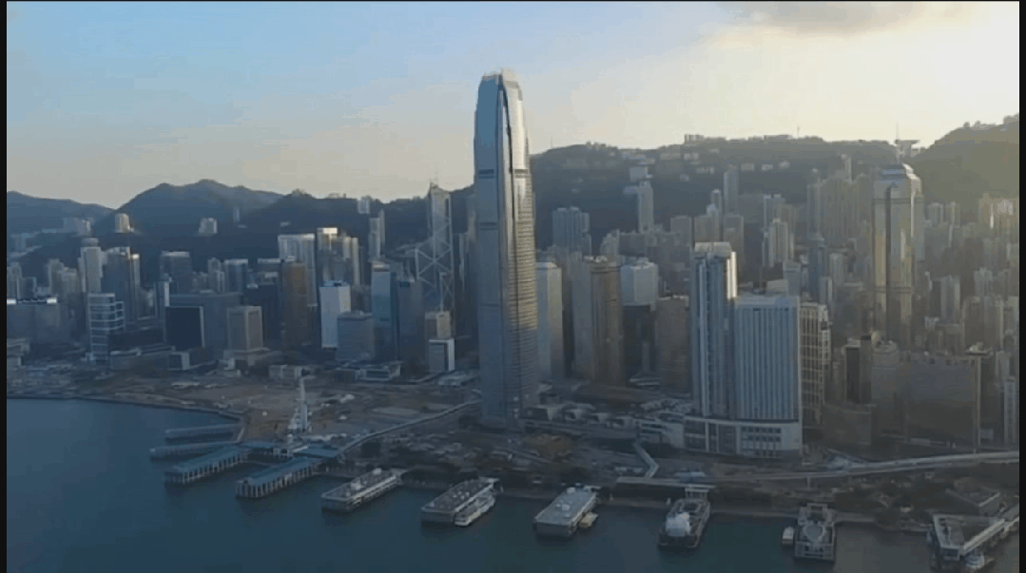

为此建议，可参考巴黎RER大区快铁等大城市的铁路网络，从新界北的跨境口岸，建一条时速达160公里，直达港岛核心区（如金钟），全程只需半小时，只停市内数个重要核心区的快速铁路。

**第三，推创新政策包 对接国家战略。**

现时的河套区仅约一平方公里，面积太小，难敷未来发展，特区政府可积极考虑将河套扩容成“大河套”，将周边10至15平方公里的面积划成“先行先试”的特别区，将区内一半面积规划为创科产业用地，另一半则划为生活社区，有商场、学校、社区设施等，满足当区就业人口需要。

大河套区可率先在收地发展、产业政策、人才政策三个方面推出创新政策包，积极对接国家科技战略，布局国家所需的产业领域，并且在区内进行多个新的政策试点，着力解决香港在各方面面临的社会经济问题。

与此同时，针对国家的「十四五」规划对战略性新兴产业的需求，在区内设立科技园区，让芯片设计、新能源汽车、人工智能、生物科技等领域企业落户，设立跨境数据流通中心等，制定土地批租政策并提供税务优惠。

**第四，设国际大学城及医疗特区。**

设立“国际大学城”、“国际医疗特区”，鼓励国际知名大学来港设立分校，预留土地予本地大学设分校，扩大招生。

方舟提出，在国际医疗特区允许境外医生注册执业，主要服务非本地患者对于高端医疗服务的需求，善用香港在医疗界别的既有实力，争取成为亚洲区首屈一指的国际医疗中心。

**第五，打造集商贸、娱乐、体育的多功能片区。**

罗湖、文锦渡口岸可采取以深圳为主的“一地两检”，香港释放的土地可以打造类同海南自贸港（内地居民可享每年10万元人民币免税额）的跨境商贸合作区。

同时，沿沙头角公路从龙跃头到中英街的狭长土地片区，发展成新的高密度商住社区和体育、消费中心，预计容纳15至20万人居住，在区内建造一个国际一流水平的大型网球运动中心，并结合中英街等地丰富的历史遗迹、红花岭郊野公园生态保育区及印洲塘自然生态环境，打造成“历史旅游文化及生态康乐区”。

**不念过去**

**END**

**不畏将来**



[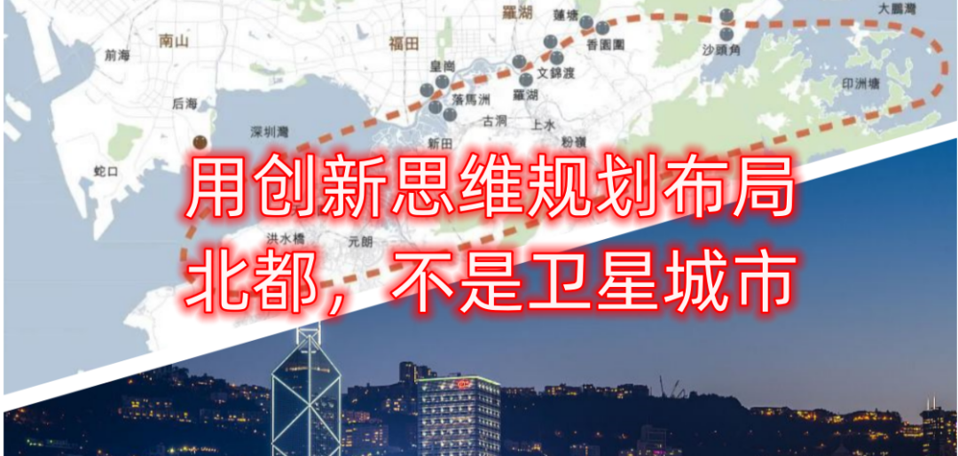](http://mp.weixin.qq.com/s?__biz=MzUyNzQyMzYwNQ==&mid=2247494551&idx=1&sn=c17e006029a43454d6310b8d7a269a74&chksm=fa7d6a8dcd0ae39bbb87b6b332ee37dc978726c1b8d7701631907b9898ad42c61d9c9a8b073e&scene=21#wechat_redirect)



欢迎您投稿原创文章到简思智库，让您的声音被更多人听到



请长按下方二维码添加简思智库工作微信投稿。（或搜索添加微信ID：**GTT_CN**）





**感谢阅读，请关注我们，或点右下角“赞”和“在看”分享。**



### 精选留言

用户设置不下载评论